Результативность работы учителя-логопеда Шевченко И.А.
с группой для детей с ТНР № 12

В анкетировании приняли участие 8 родителей (из 10) детей с ТНР группы № 12

1. Наблюдается ли динамика в речевом развитии Вашего ребенка?
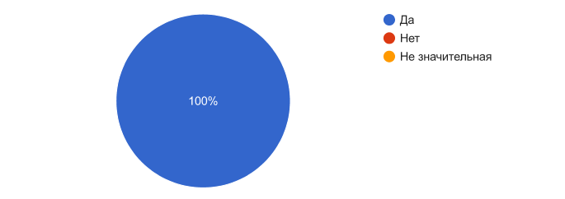
2. Как Вы оцениваете речь Вашего ребенка на данном этапе коррекции?
3. Совпали ли результаты коррекционной работы учителя-логопеда с ожидаемыми Вами результатами?

4. Довольны ли Вы работой учителя-логопеда?
5. Принимали ли Вы участие в коррекционном процессе?
6. Выполняли ли вы дома задания по закреплению пройденного материала, придерживались ли вы рекомендаций учителя-логопеда?
7. Получали ли вы от учителя-логопеда информацию о речевом развитии вашего ребенка?
8. Видите ли Вы реальные изменения в ребенке, после осуществляемых мероприятий по коррекции речи?

